ŚRODA 04.11.2020r

*(opr. K. Piszczatowska i B. Dąbrowska)*

I. Zajęcia poranne.

- „Co by było gdyby ciągle padał deszcz”- ekspresja słowna.

Rodzic mobilizuje dziecko do wypowiadania się pełnymi zdaniami na podany temat.’

- „Krople deszczu”- kolorowanie rysunków kropli deszczu, wycinanie. **Karta pracy poniżej.**

Zabawa z kropelkami:

√ liczenie kropli deszczu

√ układanie kompozycji z kropli

√ układanie w pary ( po dwie)

- Zabawa ruchowa „Grzyby rosną po deszczu”

Dziecko robi przysiad z nisko opuszczoną głową, następnie powoli podnoszą się, przyjmując pozycję wyprostną, i układają z rąk nad głową kształt kapelusza grzyba.

II. 1.„Który z kolei ?” – zabawa matematyczna.

• Parasole - **karta pracy poniżej**

√ Dorysuj górę parasola do koloru laski.

√ Ćwiczenia matematyczne:

- Policz parasole w pierwszym rzędzie, potem w drugim rzędzie. Policz ile wszystkich razem.

- Który z kolei parasol jest żółty w górnym rzędzie?

- Który z kolei parasol jest niebieski w górnym rzędzie?

- Jakiego koloru jest parasol pierwszy w górnym rzędzie?

- Który z kolei parasol jest parasol różowy w dolnym rzędzie?

- Jakiego koloru jest parasol drugi w dolnym rzędzie?

• Chmurki – **karta pracy poniżej**

√ odetnij chmurki z dolnej części po linii przerywanej, każdą oddzielnie. Następnie naklej dopasowując kolorami na chmurki powyżej.

√ pod pierwszą chmurką narysuj 3 krople, pod drugą -5 kropli, pod trzecią – 4, a pod czwartą – 6

• Zabawa ruchowa „Taniec z parasolem”

Rodzic daje dziecku parasolkę , włącza muzykę dowolną. Dziecko tańczy z parasolem przy muzyce dowolny taniec.

2. „Parasol - praca plastyczna dowolna techniką

( wydzieranka, wycinanka, kolorowanie kredkami, malowanie farbą ……)

**Karta z konturem parasola poniżej.**

- Zagadka

*Gdy świeci słońce, stawiasz go w kącie.*

*Ale gdy na deszcz się zbiera, to na spacer*

*go zabierasz. (parasol)*

- Prezentacja różnych parasoli dostępnych w domu, nauka otwierania i zamykania.

- Wykonanie pracy plastycznej

KARTA PLASTYCZNA

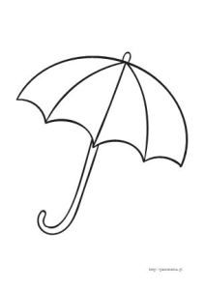

**ZABAWY DODATKOWE**

**-** Wytnij po liniach wyznaczonych, a następnie składaj w całość poszczególne parasole

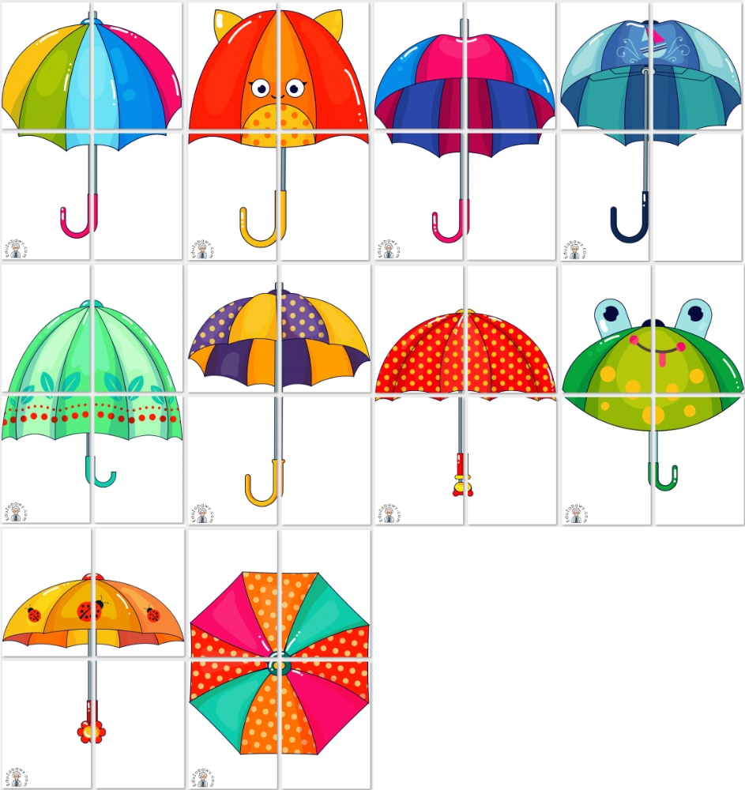

- Jak się ubrać na jesienny spacer?

